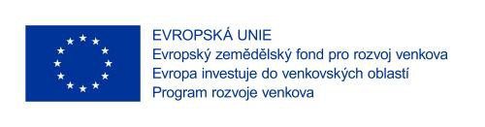

KRYCÍ LIST NABÍDKY

Název zakázky: Stáje pro skot - stavby a technologie

Zadavatel:
Název/obchodní jméno: | Zemědělská a.s. Horní Bradlo
Adresa sídla: | č.p. 57, 539 53 Horní Bradlo
IČ: | 25995421
DIČ: | CZ25995421
Právní forma: | Akciová společnost
Osoba oprávněná jednat: | Ing. Josef Mrtka, místopředseda představenstva
Kontaktní osoba zadavatele: | Ing. Josef Mrtka, místopředseda představenstva
Tel. kontakt (mobil): | 606 788 667
E-mail: | javorne.mrtka@seznam.cz
Účastník výběrového řízení:
Název:
Sídlo/místo podnikání:
IČ:
DIČ:
Osoba oprávněná jednat za účastníka:
Telefon:
E-mail:
Nabídková cena v CZK:
Celkem bez DPH |  | …,… Kč
DPH |  | …,… Kč
CELKEM včetně DPH |  | …,… Kč

V ............................................. dne .......................

…………………………………………………………….
jméno a příjmení osoby oprávněné
jednat jménem či za účastníka
razítko a podpis

